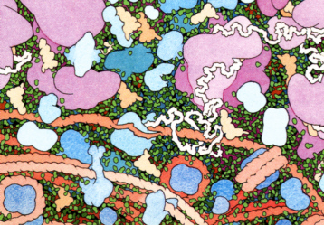

第７章 細胞の構造

ここまでは、あまり細かい説明を加えないで、大まかな流れをお話してきたが、生物の基本的な最小単位が細胞で、細胞の核の中には染色体があり、その上に粒子状の遺伝子が載っていて遺伝情報を伝えていることが理解できたと思う。ここからは、もう少し具体的なお話に移ろう。
はじめに、基本最小単位である細胞についてみていこう。

http://www.emc.maricopa.edu/faculty/farabee/BIOBK/BioBookCELL2.html

１．細胞の概観

第６章の冒頭に掲げた顕微鏡写真は、たまねぎの表皮の細胞である。明視野の光学顕微鏡では、核と大型の粒子が見える程度であるが、染色法の工夫や顕微鏡の改良により、染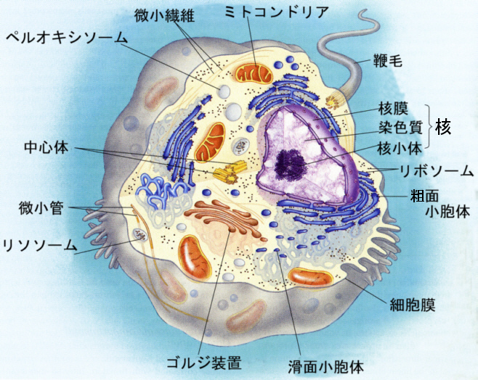
色体やミトコンドリア、小胞体なども観察できるようになる。さらに電子顕微鏡の発明により、飛躍的に拡大した像を見ることができるようになった。こうした知識を総合して動物細胞の模式図を描くと上の図のようになるだろう。
すでに生物界の階層性のところで述べたように、細胞の内部にはさらに多くの構造物で埋め尽くされている（冒頭の図を参照）。これらの構造を細胞小器官（organella）と言い、それぞれの細胞小器官は細胞の活動に必要な特定の機能を持っている。

細胞小器官の名前 | 機能
核（nucleus） | 遺伝子貯蔵所
・核膜（nuclear envelope） | ・核質を細胞質基質から分ける
・染色質（chromatin） | ・染色体が脱凝集した無定形の構造
・核小体（nucleolus） | ・リボソーム形成に必要な原料を供給
小胞体（endoplasmic reticulum） | 細胞内に発達した膜系で
・粗面小胞体（rough ER） | ・細胞外へ分泌されるタンパクの合成
・滑面小胞体（smooth ER） | ・ステロイド合成など
リボソーム（ribosome） | 遺伝情報をもとにタンパク質合成
ゴルジ装置（Golgi apparatus） | 細胞外へ分泌されるタンパク質をパックする
ミトコンドリア（mitochondoria） | エネルギー源であるATP産生
細胞骨格（cytoskelton） | 細胞の形を整え、細胞の運動を司る
中心体（centriole） | 細胞分裂時に紡錘体となる
リソソーム（lysosome）等 | 細胞内での消化
細胞膜（cell membrane） | 細胞と外界との境界面

植物細胞では細胞膜の外側を硬い細胞壁が覆っていること、葉緑体を細胞内に含んでいることが、動物細胞と異なる点である。
動物細胞と植物細胞は真核細胞と呼ばれ、核膜によって核と細胞質が分けられている。真核細胞からなる生物を真核生物（eukaryote）と呼んでいる。一方、モネラ界に属する生物すなわち原核生物（prokaryote）の細胞は原核細胞と呼ばれ、核膜による仕切りがなく、細胞小器官もリボソーム以外は発達していない。

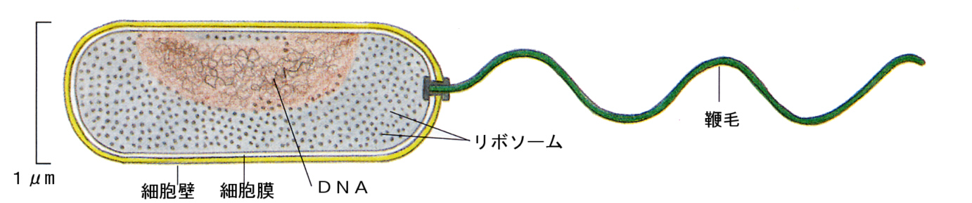

これまでの話で分かるように、細胞は核とそれ以外の細胞質（cytoplasm）からなり、細胞質の一番外側には細胞膜があり、内部は細胞小器官で満たされている。と言っても、液体の部分がないわけではない。細胞小器官が浮かんでいる液体の部分を細胞質基質あるいはサイトゾール（cytosol）と呼んでいる（下の右図水色の部分）。サイトゾールにはカリウムイオンなどのイオン類のほか、多くのタンパク質やその原料であるアミノ酸、ブドウ糖などが溶け込んでいる。
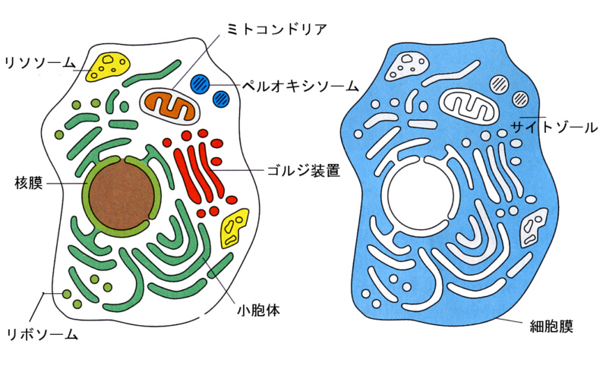
それでは、動物細胞の内部の構造、特に細胞小器官の構造とはたらきについてみていこう。

２．核

１）核の構造
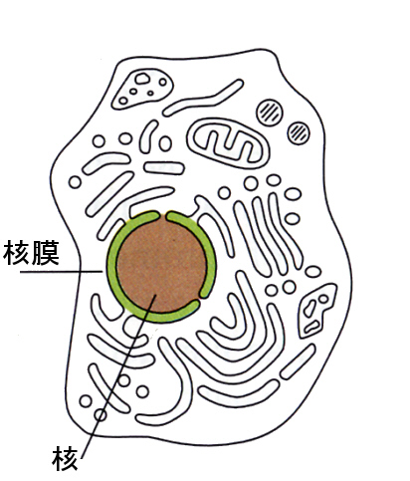
核の中には染色体があると書いたが、核を観察すればいつでも染色体が見えるわけではない。染色体が見えるようになるのは細胞分裂のときだけである。それ以外の時には、電子顕微鏡で観察しても、核の内部には核小体以外には、特定の構造が見えない。
ヘマトキシリン法で染色すると、核内に染色される部分があるので、これを染色質（chromatin）と名づけた。その後、この部分はDNAとヒストンと言うタンパク質の複合体であることが分かり、現在ではクロマチンと言うと、DNAとヒストンとの複合体の意味で使うことが多い。電子顕微鏡で観察すると、染色質は濃い黒色に見える。
核の中にはヘマトキシリンで強く染まる小球体があり、核小体（仁）と言う。核小体ではリボソームの原料を作っている。
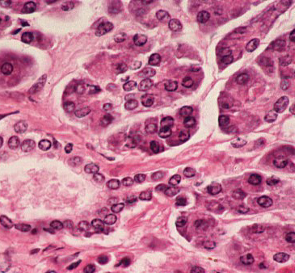
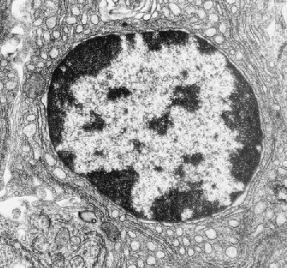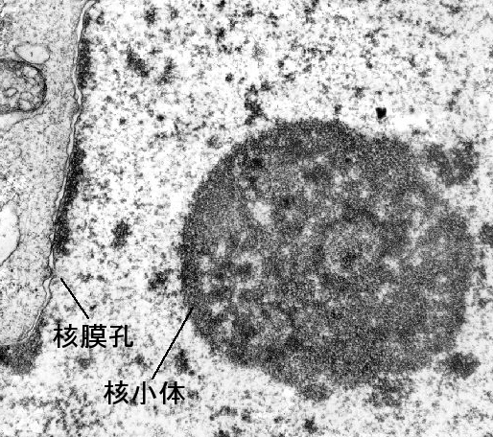
膵臓のヘマトキシリン･エオシン染色像（丸い紫色が核）
核の電子顕微鏡像 核小体と核膜の一部拡大像

核を包んでいる核膜（nuclear envelope）は二重の膜で、たくさんの核膜孔（nuclear pore）が開いていて、核の内部とサイトゾールとをつないでいる。遺伝子はDNAであり表現型はタンパク質に対応すると書いた（第5章）が、遺伝子は核の内部に染色質という形で納められていて、その情報は核膜孔を通ってサイトゾールに運ばれ、これをもとにタンパク質の合成がリボソームでおこなわれるのである。ふだんの核はそうは見えないが、クロマチンのあちらこちらで細胞の通常の活動に必要な遺伝子から遺伝情報が読み取られ、サイトゾールへ送られている。

http://users.rcn.com/jkimball.ma.ultranet/BiologyPages/N/Nucleus.html（核の概観）
http://sgi.bls.umkc.edu/waterborg/chromat/chromatn.html（クロマチンについて）

２）染色体
ふだんは脱凝集して核の中全体に広がっていたクロマチンは、細胞分裂が始まると凝集を始め、染色体という明瞭な構造になる。DNAは直径2nmの細い糸のようなものなので、このままでは絡まってしまって収拾がつかなくなる。そのためまとめて扱いやすい形にする必要がある。糸を糸巻きに巻いて裁縫箱に整理しておくのと同じである。
DNAの糸は、４種類のヒストンが２つずつ集まった八量体のタンパク質（糸巻き）に巻きついている。糸巻き１つにヌクレオチド146個のDNAが図のように巻きついていて、一つの単位となっている。これをヌクレオソーム（nucleosome）と呼んでいる（直径11nm）。
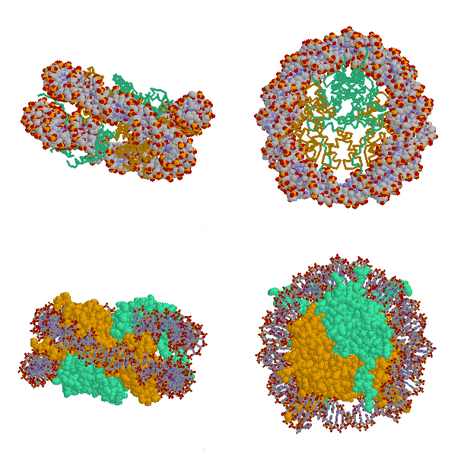
ヌクレオソームを左側は横から、右側は上から見た図。
上段はヒストン八量体を、下段はDNAをワイヤーフレームで表示してある。

ヌクレオソームは、リンカーと呼ぶDNAの糸で次のヌクレオソームとつながり、全体として数珠のような構造になっている。このヌクレオソームは凝集して直径30nmのクロマチン繊維となる。
細胞分裂が始まると、クロマチン繊維は、足場となるタンパク質にループ状になって貼り付けられて直径300nmの繊維となり、さらにこの繊維がラセンを作って直径700nmの紐となる。これが染色体（chromosome）である。細胞分裂の中期（後述）の染色体は複製されるので、動原体のところでくっついたY字状の構造をとる。

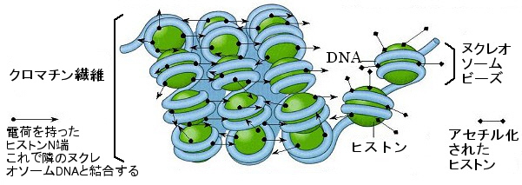

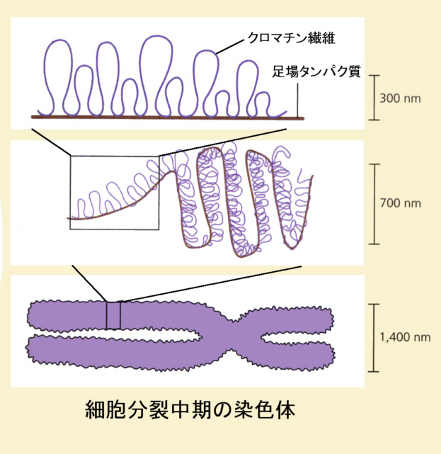

染色体の数は種によって決まっている。ヒトの染色体の数は46本（23対）で、そのうち半数は父親から、半数は母親から受けついでいる。１本の染色体は一続きのDNA分子なので、46本のDNA分子が、ふだんはクロマチン繊維の形で核の中に分散していて、細胞分裂の時には凝集して染色体という形をとることになる。なおDNA＝遺伝子ではない。この点については後述する。

http://www.kean.edu/~breid/chrom2.htm（主な生物の染色体数）
http://www.ornl.gov/hgmis/launchpad/（ヒト染色体研究への入口）

３．小胞体とリボゾーム

１）小胞体の構造
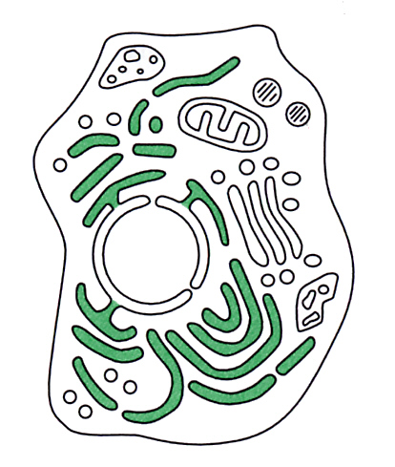
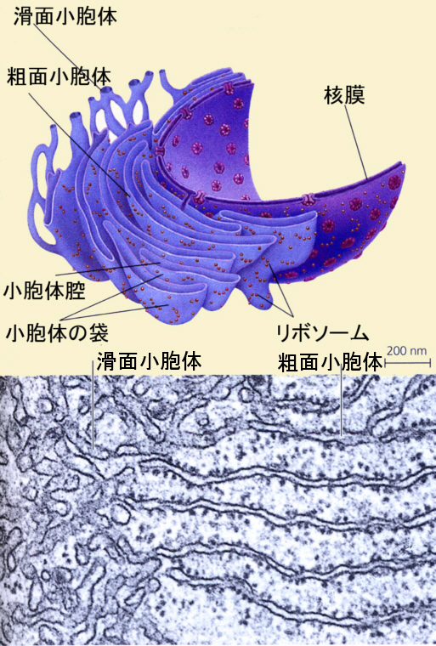
真核生物の細胞の内部には、これから述べる小胞体や次に述べるゴルジ装置のような、非常によく発達した膜系が存在する。小胞体（endoplasmic reticulum、略してER）は、名前の示すように細胞質内の網状構造で、粗面小胞体（rER）と滑面小胞体（sER）の２種類がある。粗面小胞体という名は、平たい袋状に拡がった小胞体の２枚の膜表面にリボソーム顆粒が付着していて、電子顕微鏡で観察すると表面が粗く見えるからである。滑面小胞体にはリボソームの付着はなく、平たい膜ではなくむしろ管状構造をしている。両者の小胞体の管腔は連続している。
ｒERは細胞におけるタンパク質の生合成に中心的な役割を演じているので、分泌性タンパク質をさかんに合成する消化酵素をつくる細胞や、内分泌腺の細胞でよく発達している。
二重の核膜の外側の膜と小胞体の膜は連続している。

２）リボソームの構造
リボソームは、右下図に見られるように電子顕微鏡では黒い粒子である。さらに拡大してみると、ダルマのように大顆粒（large subunit）と小顆粒（small subunit）が重なった構造をしている事がわかる。
リボソームはRNAとタンパク質の複合体で、核小体部で作られた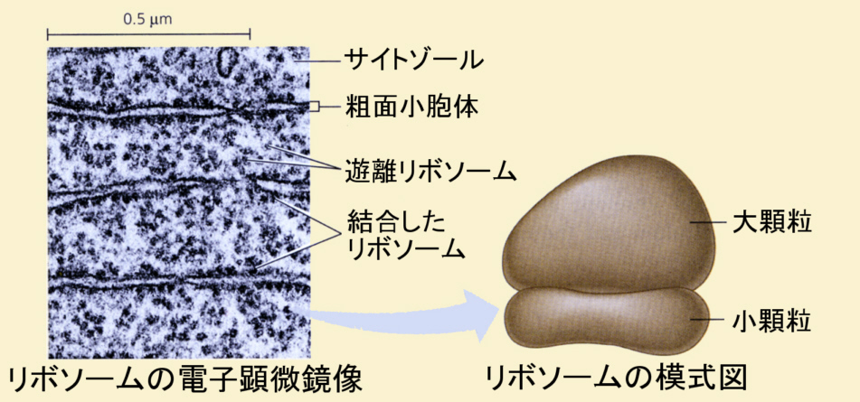
RNAとサイトゾールで作られ核に送り込まれたタンパク質からつくられ、再びサイトゾールに送り返される。

３）小胞体とリボソームの機能
リボソームはタンパク質合成の場所である。遊離のリボソームでは細胞内で日常的に使われる（house-keeping）タンパク質が合成され、小胞体に結合したリボソームでは細胞外へ分泌されるタンパク質あるいは膜に埋め込まれる膜タンパク質が合成されている。後者の２種のタンパク質は小胞体腔へ入り、管腔を通って処理され、ゴルジ装置へ送られる。

http://www.cbc.umn.edu/~mwd/cell_www/chapter2/ER.html

４．ゴルジ装置

１）ゴルジ装置の構造と機能
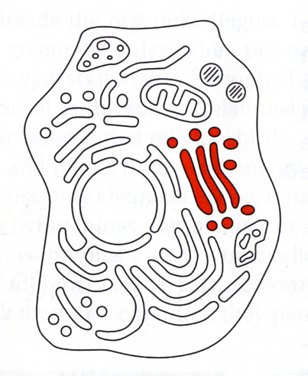
ゴルジ装置（ゴルジ体とも言う）は、平たい袋状の構造が積み重なったような構造をしている。やはり分泌活動のさかんな細胞で発達している。
ゴルジ装置の機能は、分泌性タンパク質をまとめて小包にして送り出す働きをしている。小胞体に結合したリボソームで合成されて小胞体腔へ送り込まれたタンパク質は、小胞体から輸送小胞の形で送り出され、ゴルジ装置の膜と融合してゴルジ装置へ取り込まれる。ゴルジ装置では糖が付加されて糖タンパク質になり、ふたたび膜に包まれた小胞（分泌顆粒）となる。
ゴルジ装置には方向性があり、粗面小胞体から小胞を受け入れる面（cis面）と、送り出す面（trans面）が区別できる。
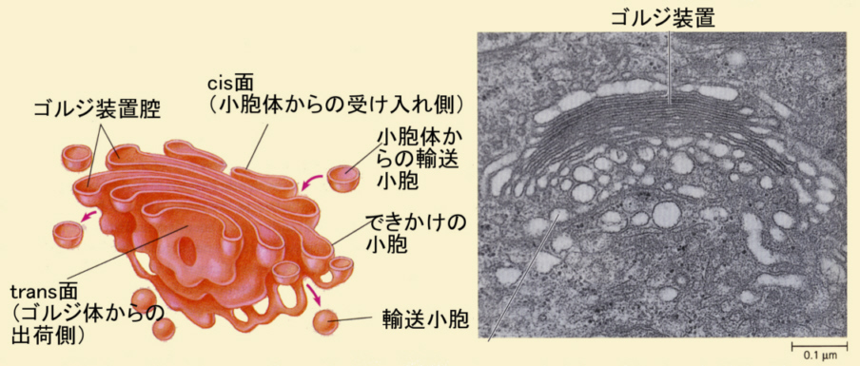

ゴルジ体からサイトゾールへ送り出された輸送小胞（分泌顆粒）は細胞内に留まり、必要に応じて細胞膜へ移動して細胞膜と融合し、顆粒内部に貯蔵された糖タンパク質を細胞の外へ分泌する（開口分泌、exocytosis）。膜タンパク質は小胞の膜に埋め込まれたまま細胞膜と融合し、小胞膜内側が細胞膜外側となることによって細胞膜に埋め込まれる。

http://cellbio.utmb.edu/cellbio/golgi.htm

５．ミトコンドリア

１）ミトコンドリアの構造
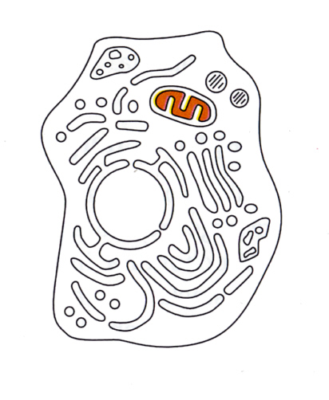
ミトコンドリアはこれまで述べてきた核膜、小胞体、ゴルジ体を構成する細胞内膜系と異なり、独立した構造をもった細胞内小器官である。
ミトコンドリアはラグビーボールのような回転楕円体からもっと長く伸びた棒状のものまで、いろいろな形を取るが、いずれも内外２枚の膜からなり、内膜はミトコンドリア内に棒状あるいはヒダ状に張り出していて、この部分をクリステと呼んでいる。２枚の膜でできているので、ミトコンドリアの腔所は２つあり、一つは外膜と内膜の間の膜間腔（intermembrane space）、もう一つは内膜に囲まれた基質（礎質とも言う、matrix）である。
ミトコンドリアの基質には、ミトコンドリア独自のDNAとリボソームが含まれている。このDNAとリボソームを使って、ミトコンドリアは自立的に分裂して数を増やすことができる。
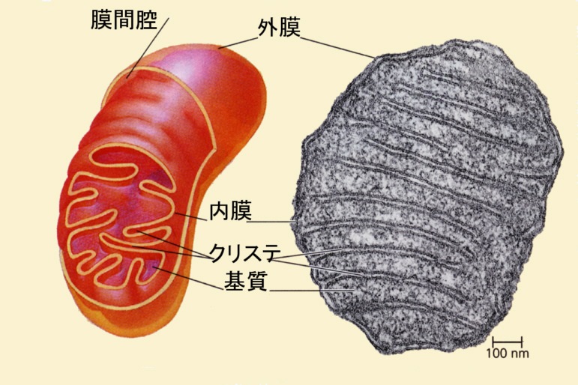

２）ミトコンドリアの機能
ミトコンドリアは細胞の活動に必要なエネルギーを供給するパワープラントである。エネルギーはATPという分子の形で産生され、必要な場所で使われる。

http://cellbio.utmb.edu/cellbio/mitoch1.htm

６．細胞骨格

１）細胞骨格の種類
細胞が一定の形を保つことができたり、分泌顆粒を分泌したり、食胞によって取り込んだり、あるいは原形質流動と呼ばれる細胞内の細胞小器官の動きを作ったりするのは、すべて細胞骨格の働きである。
細胞骨格と言っても骨のように本当に固い構造をしているのではない。いずれもタンパク質の繊維であり、繊維は単位となるタンパク質が会合してできている。繊維の太さや構造によって次の３つの種類がある。１）微小管（マイクロチュービュール）、アクチンフィラメント（微小繊維）、中間径フィラメントである。

 | 微小管 | アクチンフィラメント | 中間径フィラメント
構造 | 中空の管、13個のチューブリンで管壁を構成 | 2本のアクチンが縒り合わさっている | 繊維状タンパク質が縒り合わさった太い繊維
直径 | 25nm（管腔は15nm） | 7nm | 8-12nm
単位 | αとβチューブリン | アクチン | ケラチンなど

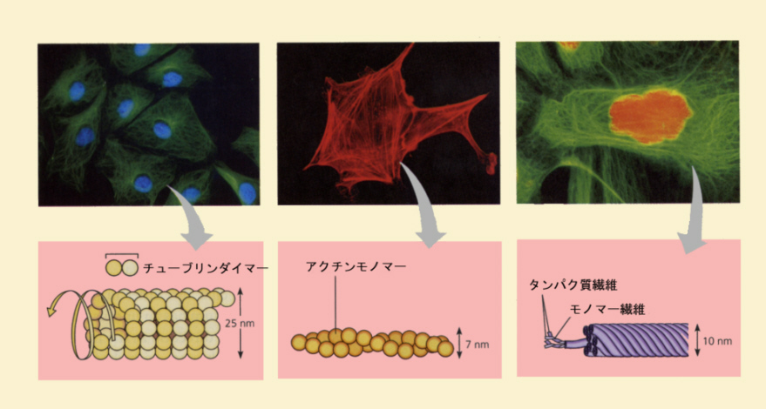

２）細胞骨格の機能
微小管は細胞内の運搬の道筋となる。細胞内にはダイニンやキネシンといったモータータンパク質があり、これらのモータータンパク質は微小管の上を滑っていくことができる。モータータンパク質は微小管の線路の上を走るトロッコのような働きをして、細胞小器官や小胞などを動かすことができる。この他、細胞分裂のときに染色体を動かす原動力となる。また繊毛や鞭毛の構成要素となり、細胞運動を司る。
アクチンフィラメントは細胞の表面にたくさんあって、細胞表面の形を変えたり、原形質流動を起こしたり、細胞のアメーバ運動を司る。細胞分裂のときの細胞質分裂をおこなう。
中間径フィラメントは主として細胞の形を保つのに重要である。また核膜の内側にあって核の形を保っている。
筋肉の収縮は、アクチンフィラメントとモータータンパク質の一種であるミオシンとの相互作用によっておこる。

７．細胞膜

１）細胞膜の構造
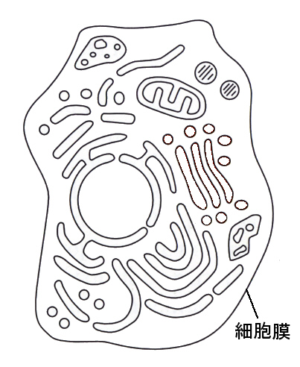
細胞膜は、細胞内部を外部から区画して保護するとともに、外部との物質の出入り口となるため、細胞にとってきわめて重要である。
しかしながら、核の節に掲げた膵臓のヘマトキシリン･エオシン染色像を見て分かるように、細胞の境界らしきものを判別することはできるが、膜の構造までは分からない。
電子顕微鏡で拡大すると、細胞の境界には確かに黒い一本の線があることがわかる。そこでさらに拡大をすると、下の図のように細胞膜は一本の黒い線ではなく２本の黒い線が白い線を挟んだような構造をしていることが分かる。これまで述べてきた細胞内膜系の膜も細胞膜と同じ構造をしているので、このような細胞内の膜構造を単位膜（unit membrane）と呼んでいる。

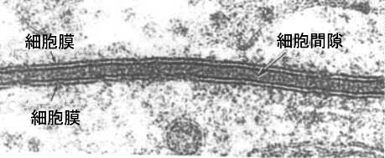
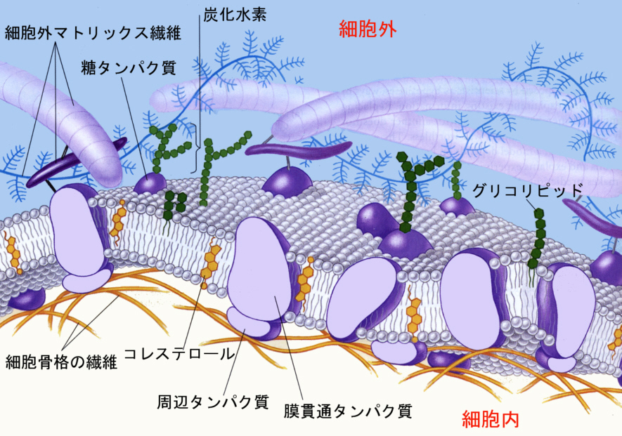
単位膜の構造については、その後さまざまな推定がおこなわれたが、現在では、上の模式図のような構造をしていると考えられている。すなわち２本足のマッチ棒のように描いてあるリン脂質が足を内側にして２層に並んで膜を形成し（脂質二重膜、lipid bilayer）、この膜に膜タンパク質が埋め込まれた構造である。所々に見えるコレステロールは、膜に硬さを与えている。
細胞の外側に面した部分には糖鎖が多くあるが、内側面にはほとんどは無い。これらの糖鎖は、膜タンパク質あるいはリン脂質に付加されている。
膜タンパク質にはさまざまな種類があり、上の図に描かれているように細胞骨格と結合して細胞の形を保つように働くもの以外に、物質の出入りを調節する膜タンパク質、信号を受取る膜タンパク質などがある。細胞膜の機能は、細胞膜に埋め込まれたこれらのタンパク質が担っているのである。

２）細胞膜の機能
上で述べたように、細胞膜の機能は細胞を取り巻いて内部を保護するとともに細胞の形を維持し、細胞内外の物質の出入りを調節している。特に重要なのは、細胞膜が脂質二重膜であるためにイオンや電荷を持った物質は細胞膜を通過することができないことである。そのため、特定のイオンや電荷を持った物質を通過させることができる膜タンパク質が細胞膜に埋め込まれれば、その細胞にそのような機能を持たせることができる点である。

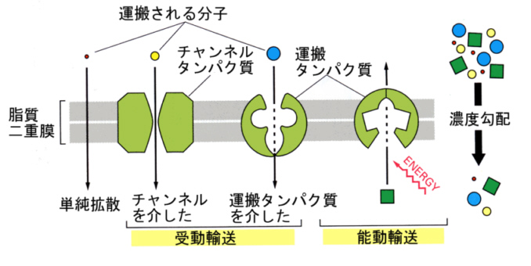

さらに詳しくは下記のサイトを参照してください。
http://www.tmd.ac.jp/artsci/biol/textbook/celltop.htm
http://cellbio.utmb.edu/cellbio/membrane.htm

